Запись пациента на прием в живую очередь
Оформление записи на прием пациентов сверх записи (живая очередь) производится в подсистеме «Регистратура» с использованием электронной сетки расписания, которая открывается при помощи команды «Сетка».
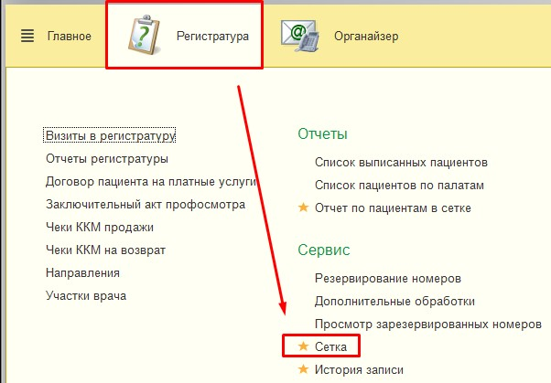
Запись в живую очередь доступна только на текущую дату.
Формирование сверх записи пациента возможно, так же если предварительно была найдена или заведена требуемая медицинская карта пациента.
Поиск пациента осуществляется в поле «Пациент».
Открывается форма поиска пациента, куда в соответствующие поля ФИО, вносим данные пациента, переход в следующее поле осуществляется с помощью клавиши Enter или Tab. По команде «Найти по ФИО и дате рождения» осуществляется поиск пациента по базе.
В поле «Быстрый поиск» необходимо указать данные в соответствии с подсказкой и по клавише Enter выполнить поиск.
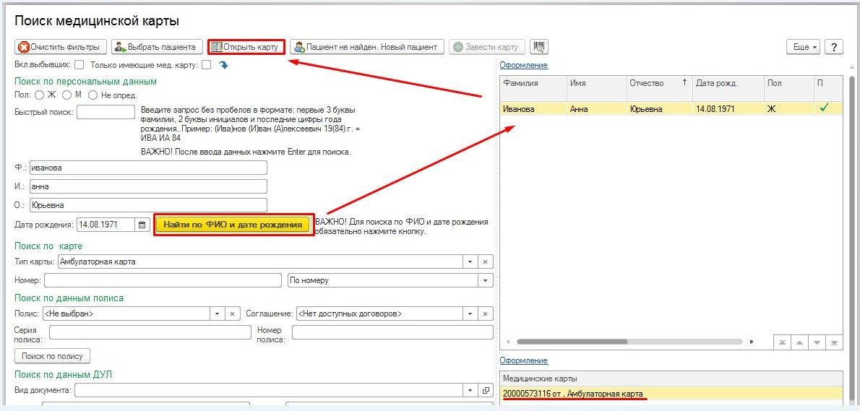
Система автоматически производит поиск пациентов и в табличной части справа, выдает список пациентов, соответствующих условиям поиска.
Если в результате поиска пациент найден с созданной медицинской картой, то в нижнем правом окне «Медицинская карта» выбираем ее двойным щелчком мышки, либо с помощью команды «Открыть карту».
Если в результате поиска пациент найден, но без медицинской карты, ее необходимо завести с помощью команды «Завести карту» (более подробное описание смотрите в инструкции «Запись пациента на прием».
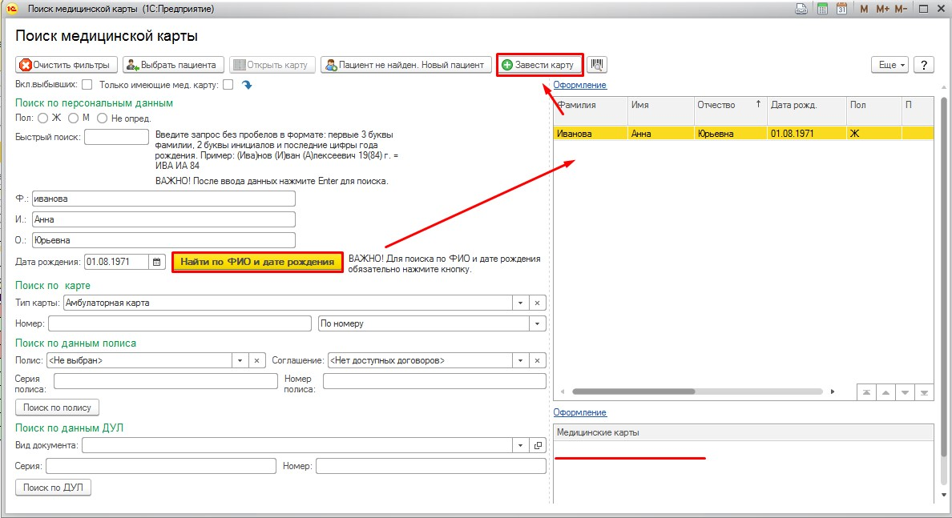
После выбора мед. карты пациента на селекционном экране будет отображены его данные.
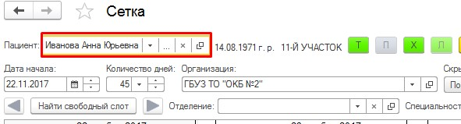
Далее двойным кликом мыши, по дате рабочего места на которое необходимо произвести сверх записи, открываем форму записи пациента на прием, с помощью команды «Добавить пациента в живую очередь».
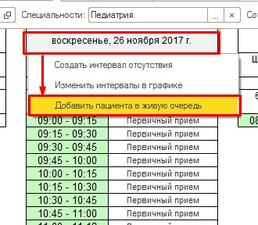
В открывшейся форме «Запись на прием» выбираем необходимую нам услугу из списка номенклатуры в правой части формы «Подбор номенклатуры». Сохраняем с помощью команды «Записать и закрыть».
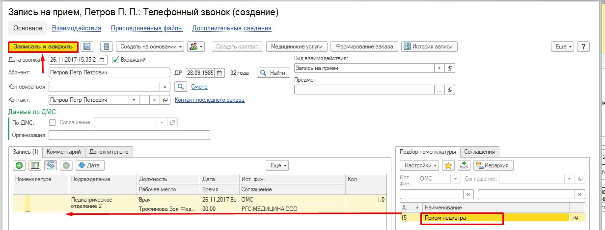
В результате пациент будет записан к специалисту без времени в порядке живой очереди.
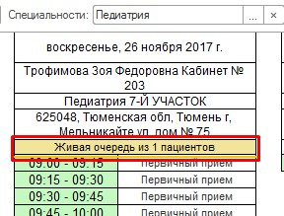
Двойным нажатие мышки по надписи: «Живая очередь из 1 пациентов» возможно просмотреть список записанных пациентов в живую очередь.
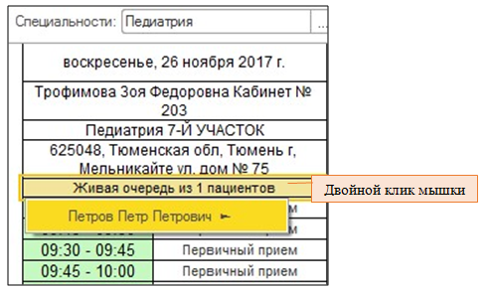
Далее по нажатию одним кликом мышки по Ф.И.О пациента возможны команды перепланирования записи пациента на другую свободную дату и время, отмены запись на прием, либо просмотреть данные по пациенту и его медицинскую карту с помощью команды «Данные пациента».
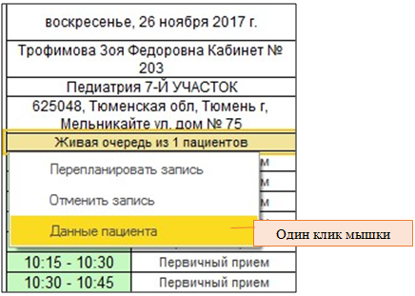
В результате чего откроется форма «Основные данные пациента», в которой возможно открытие двойным кликом мышки действующей медицинской карты пациента в нижней части формы «№ Карты»
